计算机图形学试题A（开卷）
- 写出顺时针绘制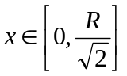圆的中点Bresenham算法原理、判别式、误差项的初始值及递推公式。（10）
- 求A（4,1）、B（7,3）、C（7,7）D（1,4）构成的四边形绕 P(5,4)逆时针旋转45º的变换矩阵和端点坐标。（15）
- 求空间四面体关于点 P(2,-2,2)整体放大2倍的变换矩阵。（10）
- 求空间四面体 A（2,0,0）B（2,2,0）C（0,2,0）D（2,2,2）的主视图、俯视图和左视图的变换矩阵和变换结果（平移矢量均为1）。（20）
- 试写出图1多边形的边表ET和当扫描线Y＝4时的有效边表AET。（10） 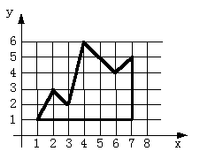 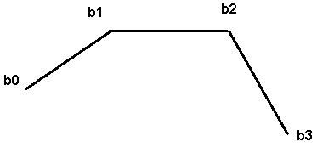
图1 图2
- 用编码裁剪算法裁剪线段P1(0,2)，P2(3,3)，裁剪窗口为wxl=1，wxr=4，wyb=1，wyt=4，要求写出：（20）
  - 窗口边界划分的9个区间的编码原则； 2) 线段端点的编码；
- 裁剪的主要步骤； 4) 裁剪的输出结果。
- 绘制Bezier曲线。（15）
给定n+1个点bi（i＝0,1,…，n）及参数t，则Bezier曲线的中间点为：，其中r＝1,2,…,n；i=0,1,…,n－r；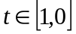。试展开n＝3时的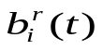，并用作图法（取3个点）在图2所示的特征多边形内绘制Bezier曲线。

计算机图形学试题B（开卷）
- 用Bresenham算法计算（0，0）到（5，2）的直线并将结果填写下表。（15分）
坐标x | 坐标y | 判别式d
- 如图4-1所示多边形，若采用ET边表算法进行填充，试写出该多边形的ET表和当扫描线Y=3时的有效边表（AET表）。（15分）
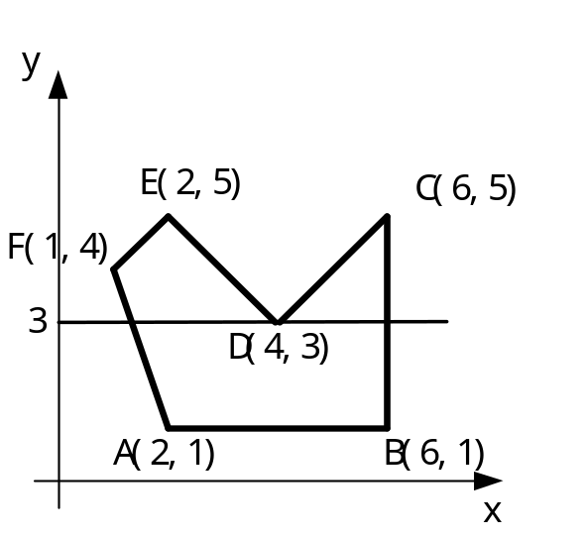
图1
- 已知直线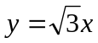，求相对于该直线作对称变换的变换矩阵。（10分）
- 如图2所示三角形ABC，将其关于A点逆时针旋转90⁰，写出其变换矩阵。（10分）
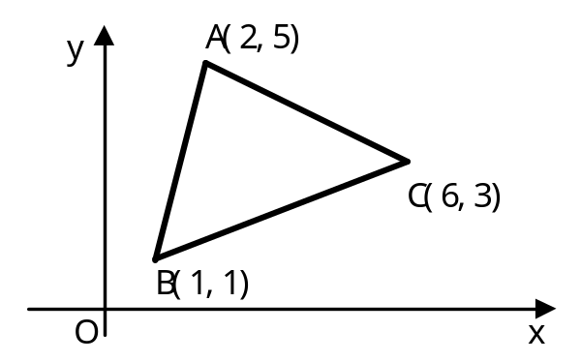
图2
- 将图3中的空间四面体关于E点整体放大两倍，写出变换矩阵以及变换后图形各点的规范化齐次坐标。（20分）
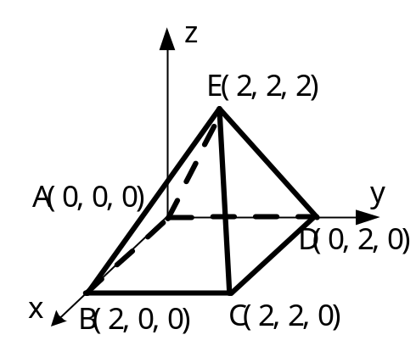
图3
- 试作出图3中三维形体ABCDE的三视图（平移矢量均为1）。要求写清变换过程，并画出生成的三视图。（10分）

计算机图形学试题C（开卷）

学号 班级 姓名 成绩

- 为什么说光栅扫描显示器是画点设备，随机扫描显示器是画线设备。（20）
- 写出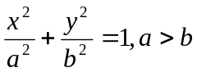判断椭圆从上半部分转入下半部分的公式，并给出下半部分误差项的初值。（20）
- 写出三视图的投影变换矩阵（20）

